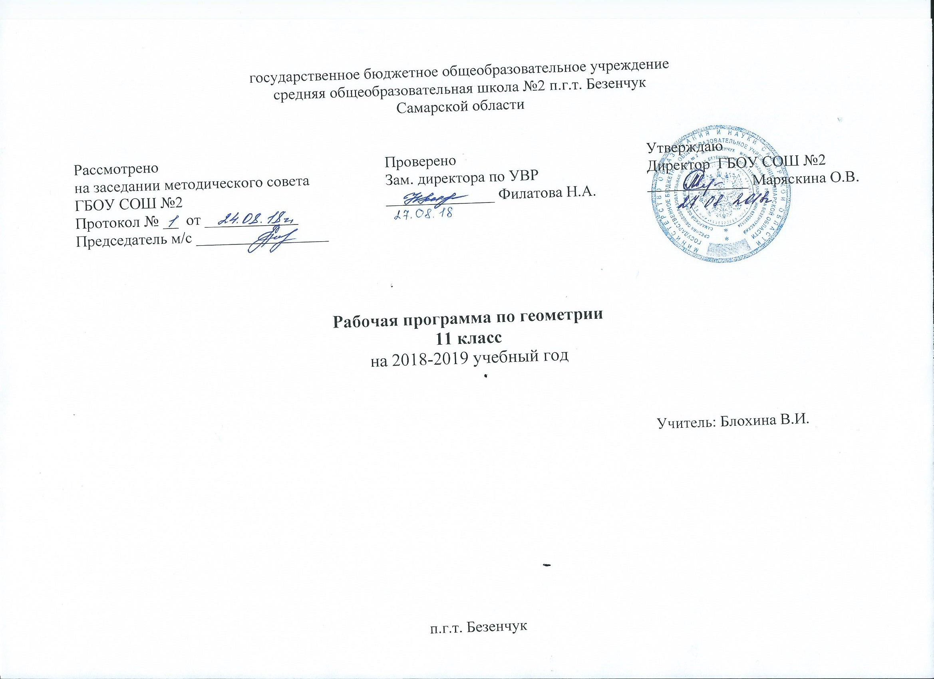

Пояснительная записка
Рабочая программа учебного предмета «Геометрия» разработана в соответствии с требованиями ФКГОС, программы для общеобразовательных учреждений по геометрии 10-11 классы (к учебному комплекту для 10-11 классов авторы Атанасян Л.С., В. Ф. Бутузов, С. Б. Кадомцев и др. (Составитель сборника программ: Т. А .Бурмистрова. «Просвещение», 2018 г.) и в соответствии с учебником «Геометрия, 10-11», авторы Л. С. Атанасян, В. Ф. Бутузов, С. Б. Кадомцев и др., - М.: Просвещение, 2014.), учебного плана ГБОУСОШ№2 п.г.т.Безенчук на 2018-2019 учебный год и положения о порядке разработки, рассмотрения и утверждения рабочих программ учебных предметов ГБОУСОШ№2п.г.т.Безенчук
Основные цели курса:
Геометрия – один из важнейших компонентов математического образования, необходимый для приобретения конкретных знаний о пространстве и практически значимых умений, формирования языка описания объектов окружающего мира, для развития пространственного воображения и интуиции, математической культуры, для эстетического воспитания учащихся. Изучение геометрии вносит вклад в развитие логического мышления, в формирование понятия доказательства.
Изучение геометрии в 11 классе направлено на достижение следующих целей:
• развитие логического мышления;
• пространственного воображения и интуиции
• математической культуры;
• творческой активности учащихся;
• интереса к предмету; логического мышления;
• активизация поисково-познавательной деятельности;
• воспитание средствами геометрии культуры личности: отношения к математике как части общечеловеческой культуры.
Задачи курса геометрии для достижения поставленных целей:
• систематическое изучение свойств геометрических тел в пространстве
• формирование умения применять полученные знания для решения практических задач;
• формирование умения логически обосновывать выводы для изучения школьных естественнонаучных дисциплин на базовом уровне;
• развитие способности к преодолению трудностей.
Особенности организации учебного процесса:
Образовательные технологии
Формы организации учебной деятельности
Методы и приёмы обучения
уровневая дифференциация;
проблемное обучение;
информационно-коммуникационные технологии;
коллективный способ обучения (работа в парах постоянного и сменного состава)
Наряду с традиционными уроками в программе предусмотрены уроки- практикумы, размышления. Часть уроков включает в себя не только индивидуальные формы работы, но и коллективные способы обучения: работа в парах, группах переменного состава позволяет проявить себя учащимся, испытывающим затруднения в восприятии новых знаний.
объяснительно-иллюстративный, проблемное изложение, частично-поисковый, исследовательский.
Формы контроля: (текущий, итоговый)
II. Общая характеристика учебного предмета
При изучении курса математики на базовом уровне продолжается и получает развитие содержательная линия: «Геометрия». В рамках указанной содержательной линии решаются следующие задачи:
-изучение свойств пространственных тел,
- формирование умения применять полученные знания для решения практических задач.
111. Планируемые результаты
В ходе освоения содержания геометрического образования учащиеся овладевают разнообразными способами деятельности, приобретают и совершенствуют опыт:
-построения и исследования математических моделей для описания и решения прикладных задач, задач из смежных дисциплин;
-выполнения и самостоятельного составления алгоритмических предписаний и инструкций на математическом материале;
- выполнения расчетов практического характера;
-использования математических формул и самостоятельного составления формул на основе обобщения частных случаев и эксперимента;
-самостоятельной работы с источниками информации, обобщения и систематизации полученной информации, интегрирования ее в личный опыт;
-проведения доказательных рассуждений, логического обоснования выводов, различения доказанных и недоказанных утверждений, аргументированных и эмоционально убедительных суждений;
-самостоятельной и коллективной деятельности, включения своих результатов в результаты работы группы, соотнесение своего мнения с мнением других участников учебного коллектива и мнением авторитетных источников.
В результате изучения геометрии на базовом уровне ученик должен
В результате изучения математики на базовом уровне ученик должен
знать/понимать
- значение математической науки для решения задач, возникающих в теории и практике; широту и в то же время ограниченность применения математических методов к анализу и исследованию процессов и явлений в природе и обществе;
- значение практики и вопросов, возникающих в самой математике для формирования и развития математической науки; историю развития понятия числа, создания математического анализа, возникновения и развития геометрии;
- универсальный характер законов логики математических рассуждений, их применимость во всех областях человеческой деятельности;
- вероятностный характер различных процессов окружающего мира;
уметь
- распознавать на чертежах и моделях пространственные формы; соотносить трехмерные объекты с их описаниями, изображениями;
- описывать взаимное расположение прямых и плоскостей в пространстве, аргументировать свои суждения об этом расположении*;
- анализировать в простейших случаях взаимное расположение объектов в пространстве;
- изображать основные многогранники и круглые тела; выполнять чертежи по условиям задач;
- строить простейшие сечения куба, призмы, пирамиды;
- решать планиметрические и простейшие стереометрические задачи на нахождение геометрических величин (длин, углов, площадей, объемов);
- использовать при решении стереометрических задач планиметрические факты и методы;
- проводить доказательные рассуждения в ходе решения задач;
использовать приобретенные знания и умения в практической деятельности и повседневной жизни для:
- исследования (моделирования) несложных практических ситуаций на основе изученных формул и свойств фигур;
- вычисления объемов и площадей поверхностей пространственных тел при решении практических задач, используя при необходимости справочники и вычислительные устройства.

V.Содержание рабочей программы
(68 часов)
Повторение курса 10 класса (4 ч.)
Координаты и векторы(15ч. )
Декартовы координаты в пространстве. Формула расстояния между двумя точками. Уравнения сферы и плоскости. Формула расстояния от точки до плоскости.
Векторы. Угол между векторами. Координаты вектора. Скалярное произведение векторов. Длина вектора в координатах, угол между векторами в координатах. Коллинеарные векторы, коллинеарность векторов в координатах.
Цилиндр, конус,шар (17ч.)
Цилиндр и конус. Усеченный конус. Основание, высота, боковая поверхность, образующая, развертка.Осевые сечения и сечения параллельные основанию.
Шар и сфера, их сечения, касательная плоскость к сфере.
Объемы тел (19ч.)
Понятие об объеме тела. Отношение объемов подобных тел.
Формулы объема куба, прямоугольного параллелепипеда, призмы, цилиндра. Формулы объема пирамиды и конуса. Формулы площади поверхностей цилиндра и конуса. Формулы объема шара и площади сферы. Объем наклонной призмы, пирамиды, конуса. Объем шара и площадь сферы.
Повторение (13часов)
VI. УМК и материально-техническое обеспечение образовательного процесса
- Методические и учебные пособия
- Геометрия 10-11 класс: учебник для общеобразовательных учреждений / Л.С. Атанасян, В.Ф. Бутузов, С.Б. Кадомцев и др. – 17-е изд. - М.: Просвещение, 2009.
- Геометрия. Дидактические материалы. 11 класс / Б.Г.Зив. – 2-е изд. – М.: Просвещение, 2009.
- Ершова А.П., Голобородько В.В., Ершова А.С. Самостоятельные и контрольные работы по геометрии для 11 класса.- 4-е издание, испр. и доп.- М.: Илекса, 2007.- 175 с.
- Изучение геометрии 10-11 кл.: книга для учителя / С.М.Саакян, В.Ф. Бутузов. – М.: Просвещение, 2010.
- Интернет-ресурсы
- http://school-collection.edu.ru
- Электронная коллекция ЦОР
- Видеофрагменты по геометрии,10-11кл.
- Математика. Практикум, 5-11, М., С1:Образование, 2011.
- Тренажеры по геометрии, 10-11кл.
- Презентации по геометрии, 11кл.

І. Примерное тематическое планирование по предмету «Геометрия». 11 класс

1. Повторение курса 10 класса – 4 часа.
Задачи: повторить понятия: параллельность и перпендикулярность прямых и плоскостей, призмы, пирамиды; формулы вычисления площади поверхности изученных многогранников.
Универсальные учебные действия (УУД)
Регулятивные: вносить необходимые коррективы в действие после его завершения на основе учета сделанных ошибок.
Познавательные: проводить сравнение, сериацию и классификацию по заданным критериям.
Коммуникативные: учитывать разные мнения и стремиться к координации различных позиций в сотрудничестве.
№ урока | Параграф | Содержание материала | Тип урока
1 | Глава 1,  Глава 2 | Параллельность и перпендикулярность прямых и плоскостей | Комбинированный
2 | Глава 3 | Многогранники | Комбинированный
3 | Глава 4 | Векторы в пространстве | Комбинированный
4 |  | Входная диагностическая работа | Контроль, оценка и коррекция знаний

2. Метод координат в пространстве – 15 часов.
Задачи: научить решать задачи на нахождение координат точек, применять координатный и векторный метод к решению задач на нахождение длин отрезков и углов между прямыми и векторами в пространстве; применять формулы для решения несложных задач.
Универсальные учебные действия (УУД)
Регулятивные: различать способ и результат действия; оценивать правильность выполнения действий на уровне адекватной ретроспективной оценки.
Познавательные: использовать поиск необходимой информации для выполнения учебных заданий с использованием учебной литературы; проводить сравнение, сериацию и классификацию по заданным критериям; владеть общим приемом решения задач.
Коммуникативные: контролировать действия партнера; договариваться и приходить к общему решению совместной деятельности, в том числе в ситуации столкновения интересов.

№  урока | №  Пункта | Содержание  материала | Тип урока
5 | П.46 | Прямоугольная система координат в пространстве. | Комбинированный
6 | П.47 | Координаты вектора. | Урок изучения нового материала
7 | П.47 | Координаты вектора | Комбинированный
8 | П.48 | Связь между координатами векторов и координатами точек. | Урок формирования умений и навыков
9 | П.49 | Простейшие задачи в координатах. | Урок изучения нового материала
10 | П.49 | Простейшие задачи в координатах | Уроки формирования умений и навыков
11 | П.50,51 | Угол между векторами. Скалярное произведение векторов. | Урок изучения нового материала
12 | П.50,51 | Угол между векторами. Скалярное произведение векторов. | Комбинированный
13 | П.46-51 | КОНТРОЛЬНАЯ РАБОТА № 1 по теме « Координаты точек и векторов» | Контролирующий
14 | П. 52 | Вычисление углов между прямыми и плоскостями. | Урок изучения нового материала
15 | П.52 | Вычисление углов между прямыми и плоскостями | Комбинированный
16 | П.46-52 | Обобщающий урок по теме «Векторы». | Урок обобщения и систематизации знаний
17 | П.54-57 | Центральная симметрия. Осевая симметрия. Параллельный перенос. | Комбинированный
18 | П.46-57 | Решение задач. | Урок формирования умений и навыков
19 | П.50-57 | КОНТРОЛЬНАЯ РАБОТА № 2 по теме «Векторы» | Контролирующий

3. Цилиндр, конус, шар – 17 часов.
Задачи: познакомить учащихся с понятиями тел вращения и их видами, решать задачи на нахождение площадей поверхностей этих тел.
Универсальные учебные действия (УУД)
Регулятивные: учитывать правило в планировании и контроле способа решения; оценивать правильность выполнения действий на уровне адекватной ретроспективной оценки.
Познавательные: строить речевое высказывание в устной и письменной форме; использовать поиск необходимой информации для выполнения учебных заданий с использованием учебной литературы; ориентироваться на разнообразие способов решения задач.
Коммуникативные: договариваться и приходить к общему решению совместной деятельности, в том числе в ситуации столкновения интересов; учитывать разные мнения и стремиться к координации различных позиций в сотрудничестве.

№  урока | №  пункта | Содержание  Материала | Тип урока
20 | П.59-60 | Понятие цилиндра. Площадь поверхности цилиндра. | Урок изучения нового материала
21 | П.59-60 | Понятие цилиндра. Площадь поверхности цилиндра | Комбинированный
22 | П.59-60 | Понятие цилиндра. Площадь поверхности цилиндра | Комбинированный
23 | П.61,62 | Понятие конуса. Площадь поверхности конуса. | Урок изучения нового материала
24 | П.61-62 | Понятие конуса. Площадь поверхности конуса. | Комбинированный
25 | П.63 | Понятие усеченного конуса. Площадь поверхности усеченного конуса. | Комбинированный
26 | П.64,65 | Сфера и шар. Уравнение сферы | Урок изучения нового материала
27 | П.64,65 | .Сфера и шар. Уравнение сферы. | Комбинированный
28 | П.66-67 | Взаимное расположение сферы и плоскости. Касательная плоскость к сфере. | Комбинированный
29 | П.68 | Сфера и шар. Площадь сферы. | Урок изучения нового материала
30 | П.68 | Сфера и шар. Площадь сферы. | Комбинированный
31 | П.30-34 | Решение задач по теме «Многогранники». | Комбинированный
32 | П.30-34 | Решение задач по теме «Многогранники». | Применение и совершенствование знаний
33 | П.59-68 | Решение задач по теме «Тела вращения» | Применение и совершенствование знаний
34 | П.59-68 | Решение задач по теме «Тела вращения» | Комбинированный
35 | П.59-68 | Решение задач по теме «Тела вращения» | Комбинированный
36 | П.59-68 | КОНТРОЛЬНАЯ РАБОТА № 3 по теме «Цилиндр, конус, шар» | Контролирующий

4. Объемы тел – 19 часов.
Задачи: научить учащихся находить объемы многогранников и тел вращения.
Универсальные учебные действия (УУД)
Регулятивные: вносить необходимые коррективы в действие после его завершения на основе учета сделанных ошибок; различать способ и результат действия; оценивать правильность выполнения действий на уровне адекватной ретроспективной оценки.
Познавательные: строить речевое высказывание в устной и письменной форме; владеть общим приемом решения задач.
Коммуникативные: контролировать действия партнера; договариваться и приходить к общему решению совместной деятельности, в том числе в ситуации столкновения интересов.

№  урока | №  Пункта | Содержание  Материала | Тип урока
37 | П.74-75 | Понятие объема. Объем прямоугольного параллелепипеда. | Урок изучения нового материала
38 | П.74-75 | Понятие объема. Объем прямоугольного параллелепипеда | Комбинированный
39 | П.76 | Объем прямой призмы, основанием которой является прямоугольный треугольник. | Применение и совершенствование знаний
40 | П.76-77 | Теоремы об объеме прямой призмы и цилиндра. | Урок изучения нового материала
41 | П.77 | Объем цилиндра. | Комбинированный
42 | П.77 | Объем цилиндра | Комбинированный
43 | П.78 | Вычисление объемов тел с помощью определенного интеграла | Урок изучения нового материала
44 | П.76-78 | Вычисление объемов тел с помощью определенного интеграла. | Комбинированный
45 | П.79 | Объем наклонной призмы | Урок изучения нового материала
46 | П.80-81 | Объем пирамиды. Объем конуса. | Урок изучения нового материала
47 | П.80-81 | Объем пирамиды. Объем конуса | Комбинированный
48 | П.74-81 | КОНТРОЛЬНАЯ РАБОТА №4 по теме «Объем призмы и пирамиды, цилиндра и конуса» | Контролирующий
49 | П.82 | Объем шара. | Урок изучения нового материала
50 | П.82-83 | Объем шара. Объем шарового сегмента, шарового слоя и шарового сектора. | Урок изучения нового материала
51 | П.82-83 | Объем шара. Объем шарового сегмента, шарового слоя и шарового сектора. | Комбинированные
52 | П.84 | Площадь сферы. | Комбинированный
53 | П.82-84 | Решение задач на объем шарового сегмента, шарового слоя и шарового сектора | Урок изучения нового материала
54 | П.82-84 | Решение задач на объем шарового сегмента, шарового слоя и шарового сектора | Уроки формирования умений и навыков
55 | П.82-84 | КОНТРОЛЬНАЯ РАБОТА №5 по теме «Объем шара и его частей, площадь сферы» | Контролирующий

5. Повторение – 13 часов.
Задачи: повторить пройденный материал.
Универсальные учебные действия (УУД)
Регулятивные: различать способ и результат действия.
Познавательные: проводить сравнение, сертификацию и классификацию по заданным критериям.
Коммуникативные: договариваться и приходить к общему решению совместной деятельности, в том числе в ситуации столкновения интересов.
№  урока | №  пункта | Содержание  Материала | Тип урока
56 |  | Треугольники. | Урок повторения
57 |  | Четырехугольники. | Урок повторения
58 |  | Окружность. | Урок повторения
59 |  | Взаимное расположение прямых и плоскостей. | Урок повторения
60 |  | Векторы. Метод координат. | Урок повторения
61 |  | Векторы. Метод координат. | Урок повторения
62 |  | Многогранники. | Урок повторения
63 |  | Многогранники. | Урок повторения
64 |  | Тела вращения. | Урок повторения
65 |  | Тела вращения. | Урок повторения
66 |  | Решение задач на комбинацию тел. | Урок обобщения и систематизации знаний
67-68 |  | Выходная диагностическая работа. | Контролирующий

